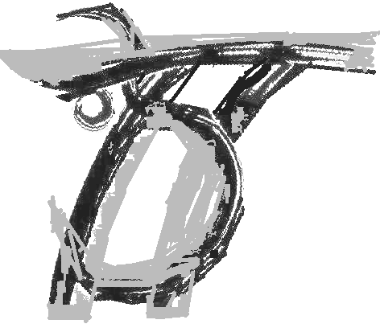

Фестиваль авторской песни и поэзии, посвященный жизни и творчеству Б.Ш. Окуджавы
«Песня Булата»

143005, Московская область, г. Одинцово, ул. Говорова, 15 оф.2. тел: +79037908906; факс +74955149982 pesnibulata@mail.ru

«В каждом из нас – частичка Булата»…

Уважаемые Друзья!
Имеем честь сообщить вам, что созданное нами творческое объединение «ТриА» (Александр Цилькер, Александр Ефремов и Алексей Шанаев), имеет уставные задачи подготовки и проведение ежегодного фестиваля авторской песни и поэзии, посвященный жизни и творчеству Б.Ш.Окуджавы.
Название фестиваля, согласованное нами с семьей Б. Ш. Окуджавы – его женой и сыном, правообладателями творческого наследия, звучит красиво и для всех понятно: «Песня Булата».
В 2011 г. Фестиваль пройдёт 7-10 мая 2011года на территории лечебно-оздоровительного комплекса «Колонтаево», Ногинского района, Московской области (www.kolontaewo.ru).
С согласованными и утвержденными Положением и Программой фестиваля можно ознакомиться:
На известном Бард-Портале: http://www.festivali.org.ua/frm/index.php?t=1676;
В ЖЖ: http://aefremov.livejournal.com/1735.html
На «Фейсбук»:
http://ru-ru.facebook.com/event.php?eid=168215416532240&num_event_invites=0
В блогах сети мейл.ру:
http://my.mail.ru/community/pesni_bulata/6E651BCC80B0D7B5.html

Наше письмо носит информативный характер и преследует цель сообщить всем друзьям, всем неравнодушным к творчеству Б. Окуджавы людям о целях и задачах фестиваля «Песня Булата»
С вашей помощью мы надеемся, что фестиваль станет интересным и значимым событием в мире авторской песни.
Убедительно просим планировать свое пребывание (семьей, с друзьями) на фестивале в любом качестве: в конкурсе, в творческой программе или в зрителях.
Будем благодарны тем, кто, получив это письмо, и планируя приехать в Колонтаево на фестивальные дни (7-10 мая 2011 г.), найдёт возможным ответить на несколько вопросов, связанных с организацией, подготовкой и проведением фестиваля «Песня Булата» (используется сервис опросов социальной сети «Мой Мир»):
Кроме этого (и если вам не доступен хостинг мейл.ру), просим ответить на следующие вопросы:
- Учитывая, что фестиваль проводится впервые, и не имеет ещё признания и материального обеспечения, готовы ли Вы платить за свой приезд, проживание и питание самостоятельно? (да/нет)
- Кем бы Вы хотели себя видеть на фестивале? (зрителем/участником)
- Чем бы Вы смогли помочь фестивалю? (расселение гостей/проведение мастерских/организация тематических концертов/ответственный за костёр/полиграфические услуги/продажа сувениров/экологический контроль/ведущий концертов/создание фото и видеоархива/личный транспорт/материальная помощь).
- Выберите вариант проживания и сообщите нам заранее, чтобы предусмотреть расселение всех желающих приехать.
- Ждём ваших идей и подсказок по подготовке и проведению фестиваля.

Ответы ждем на почту фестиваля (pesnibulata@mail.ru)

С уважением. А. Цилькер; А. Ефремов; А. Шанаев.

